**感震ブレーカー設置補助事業**

**～地震発生による電気火災に備えて～**

東日本大震災における関連火災のうち、過半数は電気関係の火災だったとされています。電気火災とは、地震の揺れに伴う電気機器からの出火や、停電が復旧したときに発生する火災のことです。

**自分の身は自分で守る！**という意識で、まずは身近な対策から行いましょう。

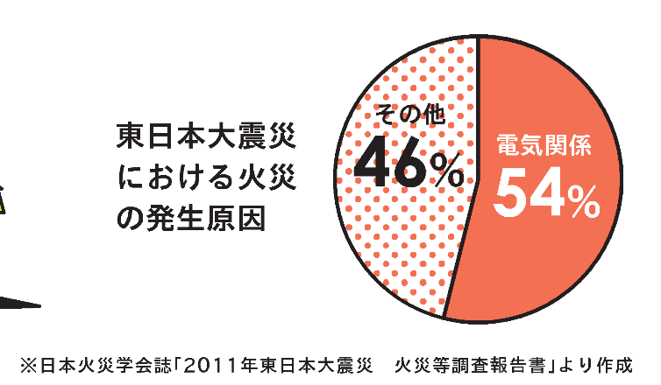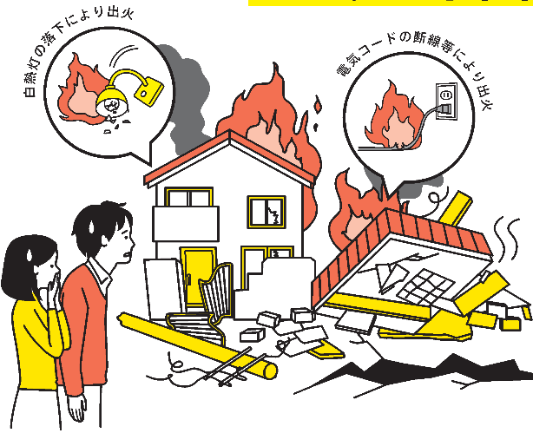

**〈感震ブレーカーとは〉**

|  |  |  |
| --- | --- | --- |
| 分電盤タイプ  **〈感震ブレーカーの種類〉** | 分電盤タイプ | 簡易タイプ |
|  |  |  |
| 分電盤に内蔵されたセンサーが揺れを感知し、ブレーカーを落として電気を遮断。 | 分電盤に感震機能を外付するタイプで、漏電ブレーカーが設置されている場所に設置可能。 | おもりの落下によりブレーカーを落として、電気を遮断。 |
| 約５～８万円 | 約２万円 | 3,000～4,000円 |
| 別途電気工事が必要 | 別途電気工事が必要 | 電気工事が不要 |

感震ブレーカーは地震を感知すると、自動的にブレーカーを落として、電気を止める装置です。

印南町では要配慮者等の世帯（65歳以上の方のみの世帯、障害者の方のみの世帯等）を対象に関しブレーカーの取り付けに関する補助事業を実施しています。

* **対象者:高齢者世帯等 ◆ 補助限度額:2万円 ◆ 対象経費:取付及び購入費**

**◆お問い合わせ先**

**印南町役場総務課　(危機管理担当)**

**電話0738-42-0120**